**1595 Edme REGNIER Seigneur de Romprey fait l’acquisition d’une autre portion de Romprey**

Acte faisant parti des archives du château de Romprey remis aux AD21

en 1938 par monsieur de CHAZEUL : ref 1 J art 1225

Numérisation : Alix Noga du 10/07/2023

Transcription : Yves Degoix du 09/08/2023 Salamandre.jpg

Remarques : Acte sur papier avec une très belle écriture et une encre assez noire bien conservée, et avec le scel et la signature du Grand Prieur

vues 9381 et 9537

A tous ceulx qui ces presentes lectres verront **Frere Helye DUBOIS**

Chevalier de l’ordre de Saint Jehan de Jerusalem Grand Prieur de Champaigne

Conseillier et Chambellan du Roy nostre Sire et Commandeur des Commanderies

de Beaulne Lorrainne Bures et Espailley oudit Prieuré de Champaigne

et de Willeygast Baigneulx Woston et le Fouloux ou provinces d’Acquitaine /

Savoir faisons que nous pour ces bonnes causes adce nous mouvons en

faveur et contemplacion de nostre ames et feal maistre **Edme REGNIER** licencié

en loys Seigneur de Romprey / Avons a icelluy donné et octroyé / donnons

et octroyons par ces presentes sanctance et delay de nous pour ce faire les

foy fied et hommaige a quoy il nous a dit et exposé estre tenu pour ses

a cause contenir portion de la Seigneurie dudit Romprey qu’il dit de

nouvel avoir acquise par eschange ou aultrement de ung nommey

**Claude MATHIEU et de damoiselle Marguerite de Bale sa femme** par le

vouloir et consentement de **Nicolas de BALE son frere** demeurant a la

Verrene Saint Leger / tenue en foy fied et homaige a cause de

nostre commandeur dudit Bures ace que il dit apparoir par les habitans

d’eschange ou transport dont il nous a baillé le double pour icelles

venues luy faire tel rente comme de raison lesdits delay et sanctances

durant jusques a nostre bon plaisir et vouloir pendant lequel

temps nous avons accordé et accordons audict Mr Edme REGNIER

que soubz nostre main il puisse joyr prandre et cuillir recevons et

prenons tous soigneusement les fruictz proffictz revenuez et

emolumens desdites terres et Seigneurie escheuz et a escheoir

sans pour ce encourir aucun droit de commise envers nous et donnons

en mandemement a nos … de la gouverner de justice procureurs et

receveur et aultres nos officiers que de nostre delay et sanctance

ensemble de la perception et joyssance desdit fruictz proffictz revenuez

et emolumens ilz laissent et seuffrent ledit Mr Edme REGNIER

joyr et user plainement et paisiblement sans pour ce luy faire ou

donner aucuns destourbres ou empes… que lequel se fait mis ou

donner xxxxxxxxxxxxxxxxxxxxxxxxxxxxxxxxxxxxxxx l’y estoit

nous avons mis et mectons par ces presentes a pleine delivrance

donnée en nostre maison de Volaines soubz le signet de nostre main et

scellées de nostre scel cy placquant / le xvi jour du mois d’octobre

l’an mil CCCC quatre vingtz et quinze //

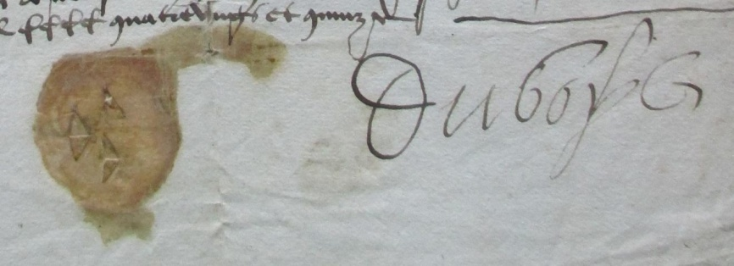

Vue 9538 De l’autre côté, il a été rajouté plus tard :

Romprey

1595

Lettres de Mr le grand Prieur DUBOIS contenant

delay pour la reprise de fief d’une portion de la

Seigneurie de Romprey

pour

Mr Edme REGNIER licencié en loix Seigneur

dudit Romprey *sous le regne de Louis XII*